臺北醫學大學今日北醫-TMU Today: 紐澳地區傳統僑團回國參訪，萬芳國際醫 ... Page 1of 1
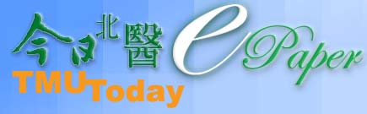
紐澳地區傳統僑團回國參訪，萬芳國際醫療及健檢中心
在僑委會的安排下，紐澳地區傳統僑團負責人及重要幹部回國參訪團前來萬芳醫院參訪及體驗本院之健檢。本參訪活動首先進行萬芳醫院及國際醫療簡報，席間對於本院之醫療服務、健檢、醫學美容之收費及日文版之資訊等問題，團員也提出與我方進行許多討論。簡報之後緊接進行健檢體驗活動。（文 /萬芳醫院）
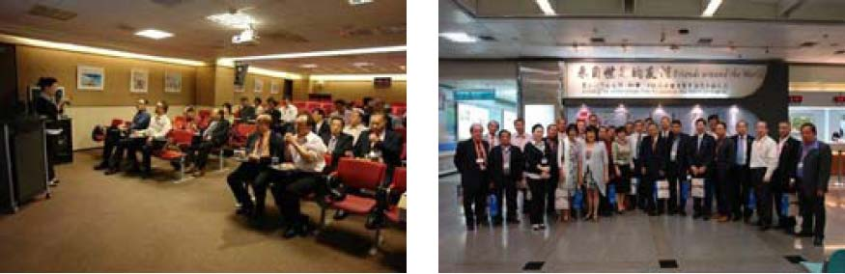
【圖：紐澳地區傳統僑團參訪團聽取同仁簡報（左圖），並在一樓大廳合影留念】由 joycechin 發表於 June 30, 2010 06:06 PM
收藏此文： «
萬芳99
年護師節慶祝晚會
| 回到電子報首頁
| 萬芳醫育
99年度「急診大量傷患暨外傷小組啟動正式演習」
»
http://blog.tmu.edu.tw/tmubt/008784.html
2010/9/28


